自动驾驶系统文字说明
传感器输入：
- 视觉传感器：三个概率值 p_left, p_mid, p_right ∈ [0,1] 表示左、中、右三个方向有物体的概率；每个方向物体的运动趋势为五个布尔值之一（向前、向后、向左、向右、静止）。
- 激光雷达：三个距离值 d_left, d_mid, d_right（单位：米）。
- 雨量计：布尔值 is_raining（模拟时序输入，检测是否有雨）。
- 车速传感器：速度 speed（km/h）。
- 故障传感器：布尔值 is_fault（车辆是否发生故障）。

逻辑输入量说明：
A：正前方有物体 $=\left(p_{mid}>0.6\right)+(d_{mid}<10)$
$B$：正前方物体向后移动（运动趋势为 backward）
$C$：正前方距离过近（$d_{mid}<5$ 米）
$D$：左前方有物体 $=(p_{left}>0.6)∨(d_{left}<8)$
$E$：左前方物体向右移动（运动趋势为 right）
$F$：右前方有物体 $=\left(p_{right}>0.6\right)+(d_{right}<8)$
$G$：右前方物体向左移动（运动趋势为 left）
$H$：下雨（is_raining）
$I$：高速（车速 > 80 km/h）
$J$：车速 > 30 km/h（用于雨天限速）
$K$：故障（is_fault）

逻辑表达式：
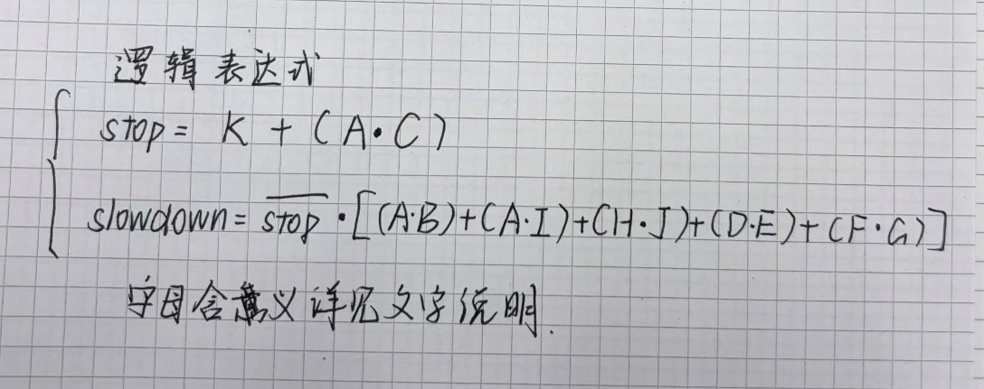
代码变量参数说明：
- move_backward：物体向后运动（对向行驶）。
由视觉传感器提供的运动趋势布尔值（True 表示向后）。
- close_mid：正前方距离过近（< 5m）。
close_mid = (d_mid < 5)
- obj_left：左前方有物体。
obj_left = (p_left > 0.6) OR (d_left < 8)
- move_right：左前方物体向右移动（即朝向自车行驶方向横切）。
由视觉传感器提供的运动趋势布尔值（True 表示向右）。
- obj_right：右前方有物体。
obj_right = (p_right > 0.6) OR (d_right < 8)
- move_left：右前方物体向左移动（朝向自车）。
- rain：雨量计输出 is_raining。
- high_speed：高速状态（speed > 80 km/h）。
- fault：故障传感器输出 is_fault。

电路图：
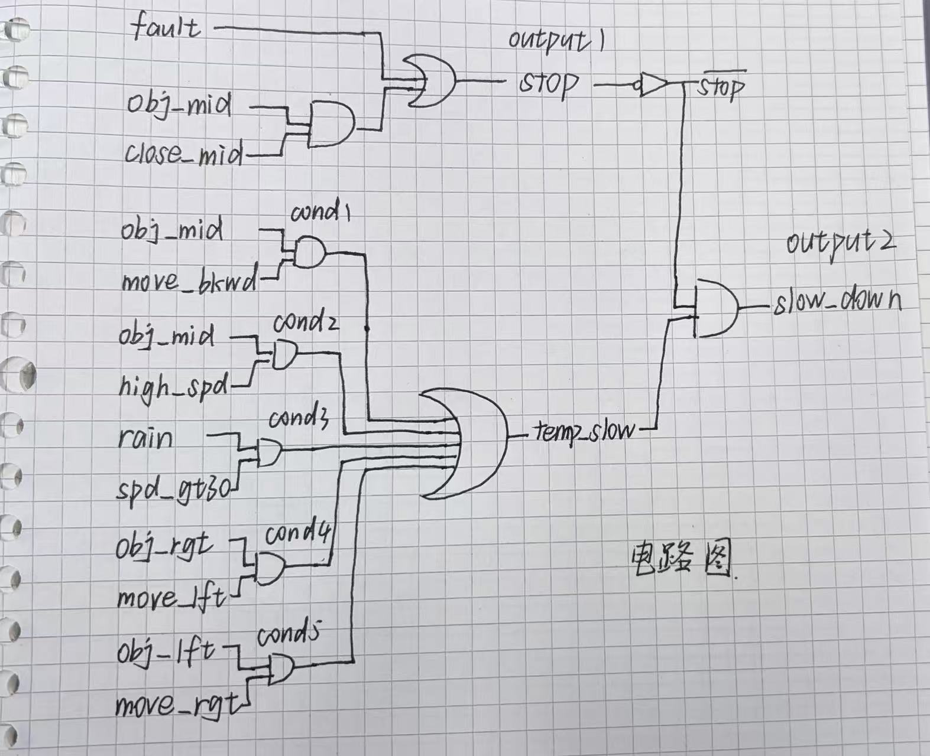

自动驾驶系统决策逻辑：
- 故障时立即停车（最高优先级）。
- 正前方有物体且物体向后移动（对向驶来）→ 减速。
- 正前方有物体且距离过近（< 安全距离）→ 减速/刹车。
- 左/右前方有物体且物体向自车横向移动（向左/右）→ 减速
- 雨天路面湿滑 → 限速减速（若速度 > 30 km/h 则减速）（保守策略）。

